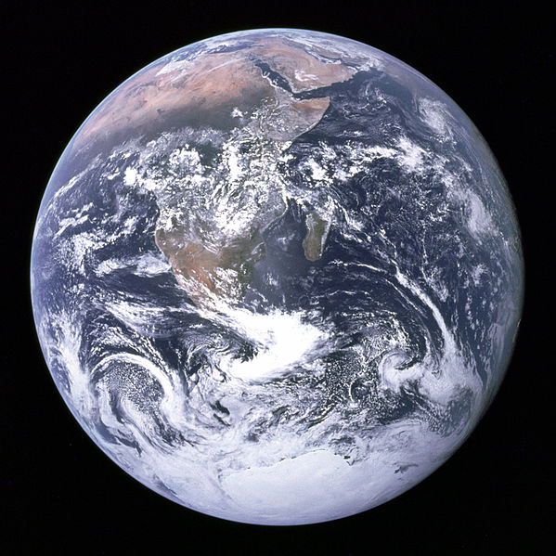A Föld napja
A Föld képe az Apollo–17-ről A Wikipédiából, a szabad enciklopédiából

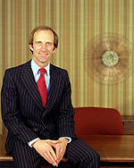
Denis Hayes (Hogy legyen kéz is az edzésterven…)
A Föld napja (április 22.) alkalmából különféle eseményeket rendeznek világszerte, amikkel felhívják a figyelmet a Föld természeti környezetének megóvására. Az eseményeket az Earth Day Network koordinálja.^{[1]} A napot 175 országban tartják, Magyarországon 1990 óta rendezik meg. 2009-ben az ENSZ április 22-ét a „Nemzetközi Föld Napjá”-vá nyilvánította.^{[2]}
http://jelesnapok.oszk.hu/prod/unnep/a_fold_napja
1970. április 22-én Denis Hayes amerikai egyetemi hallgató mozgalmat indított el a Föld védelmében. Azóta a diákból az alternatív energiaforrások világhírű szakértője lett. Már mozgalmának megindításakor több mint 25 millió amerikai állt mögé, ma pedig szinte az egész Földre kiterjed az általa kezdeményezett mozgalom. Ezernél több szervezet vesz részt benne. A FÖLD NAPJA célja, hogy tiltakozó akciókkal hívják fel a figyelmet a környezetvédelem fontosságára. Magyarországon 1990 óta rendezik meg.
Neumann-ház – Irodalmi Szerkesztőség
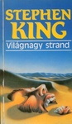
*
Mivel a Debreceni Szenior Úszó Klub tagjai is a Föld nevű (bolygón, bárkán, szigeten, édenkertben, büntetőtelepen, helyen, világnagy uszodában*) élünk és edzünk, edzésünkkel csatlakozunk a Föld hasznos és kímélő használatához.
Program: az 1200 m-es Hajós Alfréd-mérföld variációkban történő leúszása
(48x25 m, 24x50 m, 12x100 m, 1x1200 m) Debreceni Sportuszoda, 2012. április 22., 25 m-es medence 2012.04.22. 9:08 a dokumentum utolsó módosításának időpontja. A Víz Világnapja mellett számunkra ez is egy újabb alkalom az úszásra, mert nekünk mindenről az jut az eszünkbe… Rentka László kiegészítése 2012. december 29-én.
Ezen az oldalon a Víz Világnapjáról láthattok néhány (és érhettek el számos), a témához kapcsolódó képet:
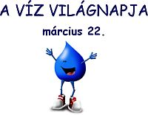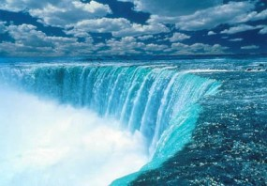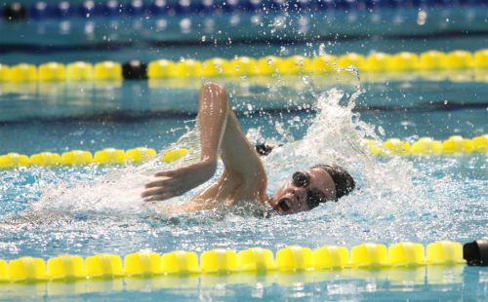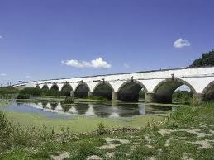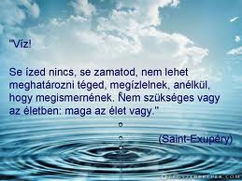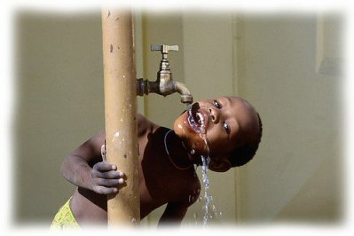http://www.google.hu/search?q=a+v%C3%ADz+vil%C3%A1gnapja&hl=en&tbo=u&rlz=1W1MOOI_huHU421&tbm=isch&source=univ&sa=X&ei=j53eUKmsA8KL0AXdt4GIAQ&ved=0CDoQsAQ&biw=493&bih=521

